적천수(滴天髓) 제15강: 경신(庚辛)의 가치
 셀프사주 ・ 2025. 9. 12. 17:23
URL 복사 통계
본문 기타 기능
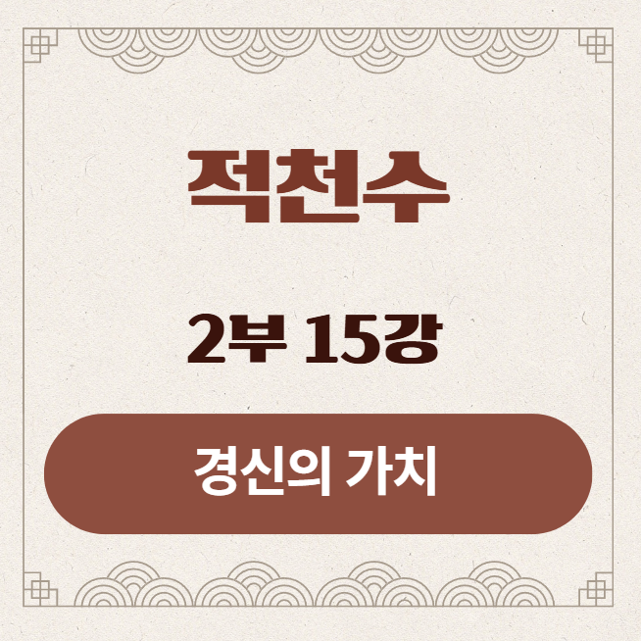
적천수(滴天髓) 제15강: 경신(庚辛)의 가치
부제: 원석은 어떻게 보석이 되는가?
​
흙의 형제들을 통해 세상의 중심을 잡는 법을 보았으니, 이제 계절은 가을로 접어듭니다.
가을은 결실과 숙살(肅殺)의 계절, 바로 금(金)의 계절입니다.
오늘은 단단하고 강인한 쇠의 형제, 경금(庚金)과 신금(辛金)의 드라마를 만나보겠습니다.
이들의 이야기는 '가치'란 무엇이며, 원석이 어떻게 보석이 되는가에 대한 깊은 통찰을 담고 있습니다.
​
1. 강의 시작: 두 개의 쇠, 원석과 보석
​
경(庚)과 신(辛)은 모두 쇠(金)이지만, 그 존재의 상태와 가치를 실현하는 방식은 완전히 다릅니다.
​
- 경금(庚金)은 양(陽)의 금으로, 아직 다듬어지지 않은 '무쇠'이자 '투박한 원석'입니다.
- 신금(辛金)은 음(陰)의 금으로, 이미 제련이 끝나 세상에 나온 '완성된 보석'이자 '날카로운 칼날'입니다.
​
따라서 양간인 경금의 운명은, 고된 제련 과정을 거쳐 위대한 그릇으로 탄생하는가(成器), 아니면 땅속에 묻힌 채 녹스는 돌덩이로 남는가(朽鐵)의 '성패(成敗)' 드라마로 펼쳐집니다.
반면 음간인 신금의 운명은, 자신의 영롱한 빛을 온전히 발하는가(光澤), 아니면 흙먼지에 덮여 그 가치를 잃는가(汚損)의 '귀천(貴賤)' 드라마로 나타납니다.
이들의 운명을 결정짓는 핵심 열쇠는 바로, 제련하는 불 '정화(丁火)'와 씻어내는 물 '임수(壬水)'입니다.
​
​
2. 경금(庚金)의 드라마: 성기(成器)와 후철(朽鐵)의 길
​
양간(陽干)인 경금은 '강철의 의지'를 상징합니다.
그의 사명은 자신의 투박함을 깨고 제련되어, 세상에 필요한 위대한 도구가 되는 것입니다.
​
- 그릇이 되는 길 (成器 - 성공의 조건):
- 정화(丁火)를 만나다 (화련진금 火煉眞金): 이것이 경금의 운명을 결정하는 가장 중요한 만남입니다. 경금은 반드시 용광로의 불인 정화(丁火) 정관을 만나야만 녹고 단련되어, 비로소 칼이나 종(鐘)과 같은 위대한 그릇으로 다시 태어날 수 있습니다. 경금에게 정화는 고통스러운 시련이자, 자신의 가치를 창조해주는 최고의 스승입니다.
- 임수(壬水)를 만나다 (수탕현금 水蕩顯金): 뜨거운 제련을 거친 칼날은 차가운 물(壬水)에 담금질해야 더욱 단단하고 예리해집니다. 임수(壬水) 식신은 경금의 날카로운 재능을 더욱 돋보이게 하고, 세상에 그 쓰임을 알리는 역할을 합니다.
​
- 녹스는 쇠가 되는 길 (朽鐵 - 실패의 조건):
- 토(土)가 너무 많다 (토다매금 土多埋金): 경금이라는 원석이 너무 두꺼운 흙(土 인성) 속에 묻혀있는 모습입니다. 아무도 발견해주지 않으니 제련될 기회조차 얻지 못하고, 땅속에서 그대로 썩어버립니다. 이는 과도한 생각이나 지나친 보호(인성)가 오히려 그 사람의 잠재력을 묻어버리는 결과를 낳는 것입니다.
- 물(水)만 있고 불(火)이 없다: 제련되지 않은 원석이 차가운 물속에 잠겨있는 모습입니다. 이 경우 경금은 단련되지 못하고, 서서히 녹슬어 쓸모없게 됩니다.
​
3. 신금(辛金)의 드라마: 광택(光澤)과 오손(汚損)의 길
음간(陰干)인 신금은 '완성된 보석'입니다. 그의 사명은 제련이 아니라, 이미 완성된 자신의 아름다움과 가치를 보존하고 더욱 빛내는 것입니다.
​
- 귀(貴)해지는 길 (빛나는 보석):
- 임수(壬水)를 만나다 (도세주옥 淘洗珠玉): 이것이 신금의 가치를 최고로 만드는 가장 이상적인 만남입니다. 보석(辛金)이 큰 강물(壬水)을 만나 깨끗하게 씻겨, 먼지 하나 없이 영롱하게 빛나는 모습입니다. 임수(壬水) 상관은 신금의 섬세한 재능과 아름다움을 세상에 널리 알리는 최고의 무대입니다.
- 병화(丙火)를 조심하다: 신금은 태양(丙火)을 만나면 합(丙辛合)하여 자신의 본질을 잃고 물(水)로 변하려 합니다. 공적인 가치(丙火)와 사적인 가치(辛金)가 만나 서로의 본분을 망각하는 모습이라, 신중한 관계가 필요합니다.
​
- 천(賤)해지는 길 (더럽혀진 보석):
- 토(土)를 만나다 (토다매금 土多埋金): 완성된 보석이 진흙탕(土 인성)에 빠진 모습입니다. 자신의 빛을 완전히 잃고, 그저 그런 돌멩이처럼 되어버립니다. 신금에게 과도한 생각이나 불필요한 관심(인성)은 오히려 독이 됩니다.
- 정화(丁火)를 만나다 (화소주옥 火燒珠玉): 이미 완성된 보석을 다시 용광로(丁火)에 넣는 격입니다. 이는 보석을 녹여 훼손시키는 것과 같으니, 신금에게 정화 칠살은 극심한 스트레스이자 자신을 파괴하는 위협적인 존재입니다.

4. 원문으로 보는 경신금의 운명
- 경금(庚金)에 대하여:
적천수(滴天髓):
庚金帶煞, 剛健爲最. 得水而淸, 得火而銳.
(경금대살, 강건위최. 득수이청, 득화이예.)
해설: "경금은 살(煞)의 기운을 띠었으니, 강건함이 최고이다. 물(水)을 얻으면 맑아지고, 불(火)을 얻으면 날카로워진다."
​
- 신금(辛金)에 대하여:
적천수(滴天髓):
辛金軟弱, 溫潤而淸. 畏土之疊, 樂水之盈.
(신금연약, 온윤이청. 외토지첩, 낙수지영.)
해설: "신금은 부드럽고 약하니, 따뜻하고 윤택하며 맑은 것을 좋아한다. 흙(土)이 겹겹이 쌓이는 것을 두려워하고, 물(水)이 넘실대는 것을 즐거워한다."
의미: 신금의 본질과 성공 조건이 '흙을 피하고 물을 반기는 것'에 있음을 명확하게 보여줍니다. '도세주옥'의 원리가 이 구절에 그대로 담겨 있습니다.
​

5. 강의 정리
구분 | 경금 (庚金) - 양간 | 신금 (辛金) - 음간
핵심 본질 | 원석, 무쇠 (가공 전) | 보석, 칼날 (가공 후)
운명의 척도 | 成器/朽鐵 - 그릇이 되는가, 녹스는가? | 光澤/汚損 - 빛나는가, 더럽혀지는가?
성공의 길 | 丁火로 제련되어 가치를 창조함. | 壬水로 씻겨져 가치를 드러냄.
실패의 길 | 丁火 없이 土에 묻혀 썩어감. | 壬水 없이 土에 묻히거나 火에 녹아버림.
핵심 파트너 | 정화(丁火) | 임수(壬水)
오늘 우리는 쇠의 형제, 경금과 신금을 통해 '가치'의 본질에 대해 배웠습니다.
​
경금의 가치는 고통스러운 제련을 통해 '만들어지는 것'이고,
신금의 가치는 자신의 아름다움을 잘 '보존하고 드러내는 것'입니다.
​
다음 시간에는 드디어 마지막 원소, 지혜의 상징인 물의 형제를 만나보겠습니다.
모든 것을 포용하는 거대한 바다 임수(壬水)와, 만물에 생명을 주는 단비 계수(癸水)의 드라마를 탐구하겠습니다.
​

